Tsakiridis Devices希腊神曲胆机
ZEUS 宙斯 唱头放大器
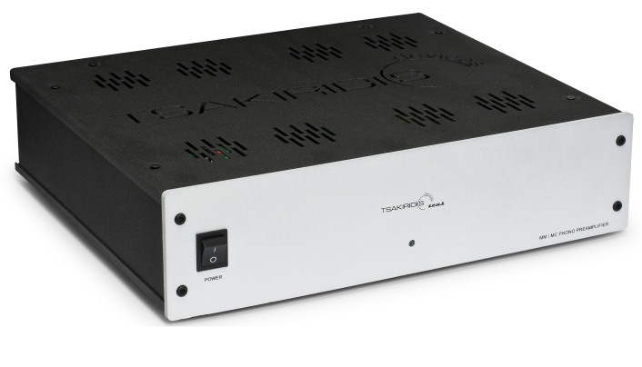

Zeus “宙斯”是唱头放大器，提供动圈 (MC)及 动磁 (MM) 唱头输入。
输入级使用超低噪声运算放大器，6DJ8电子管阴极跟随器电路输出级。
配备精密电源，四组独立的直流电源。Zeus宙斯提供五档输入电阻选择、四档输入电容选择和四级增益选择，以完美匹唱头。

特征 :
- Zeus宙斯 MM/ MC唱头放大器，胆石混合电路，1 只 6DJ8
- 5档输入电阻选择
- 4档输入电容选择
- 4级增益选择。
- 超低噪声输入级
- 陶瓷管座
- 具有独立信号和电源路径的双面打印电路
- 终身保固的手工制作电源变压器
- 四组独立的直流电源。
- United Chemicon电源电容器
- 1%低容差金属膜电阻器

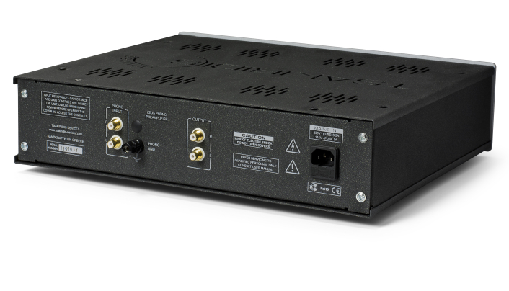

特征 ：
Zeus，动圈/动磁前置放大器，(1 x 6DJ8)。
四 (4) 个独立的直流电源。
五 (5) 个输入电阻选择。
四 (4) 种输入电容选择。
四 (4) 种增益选择。
超低噪声输入级。
具有独立信号和电源路径的双面打印电路。
电源电容器 United Chemicon。
瓷管底座。
手工制作的电力变压器。
高级聚丙烯信号电容器。
具有低容差 1% 的金属膜电阻器。
镀金输入连接器 Ultimax。
镀金输出连接器 Ultimax。
五年保修。
规格 ：
电压增益：42-61db
谐波失真
1W/40Hz : 0,051%
1w/1kHz : 0,040%
1W/20kHz : 0,080%
RIAA 均衡 20Hz-10kHz：<0,5db
信噪比：85db
输入电阻：可选KΩ
输出电阻：180Ω
最大输出电压：10V RMS
过载输入电压：-
功耗：25W
重量 : 4 公斤
尺寸（宽x深x高）：43x39x11 厘米

